světlo na jógu
ŠKOLA JÓGY V LESNÍ LÁZNI
HORA KLÍČ OD 11.00 DO 16.00 hodin S PIKNIKEM VE 13.00

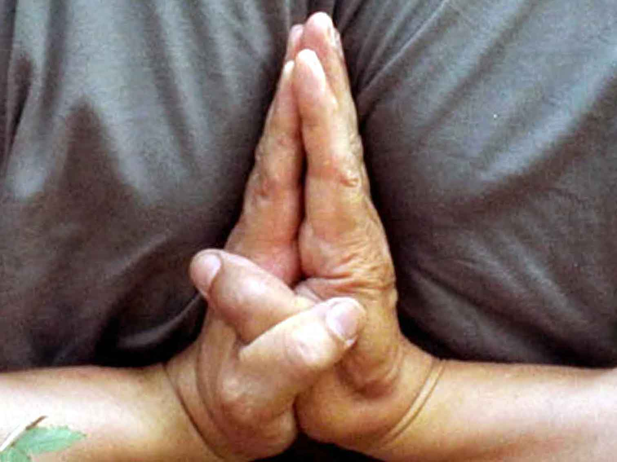

JE TŘEBA SE VŽDY PŘIHLÁSIT ALESPOŇ JEDEN DEN PŘEDEM NA TELEFON 777882332

VYJÍMKU Z ROZPISU TVOŘÍ SITUACE, KDY PRŠÍ. ZA DEŠTĚ LEKCE NEPROBÍHÁ
NEDĚLE 12. KVĚTNA - CVIČENÍ SE STROMY

NAUČÍME SE, ŽE Každý strom je živý organismus s originální životní energií, kterou můžeme vnímat
NEDĚLE 26. KVĚTNA - VYROVNÁNÍ PROTIPÓLŮ

POCHOPÍME, ŽE vyrovnávat své protipóly je hlavní princip naší aktivity
NEDĚLE 16. ČERVNA - DUCHOVNÍ PŘÍSTUPY K JÓZE

UKÁŽEME SI, JAK náš přístup je určující pro naše výsledky v józe
NEDĚLE 30. ČERVNA - VRSTEVNICE LIDSKÉ BYTOSTI
ZAŽIJEME SI SVÉ VRSTEVNICE, naše vrstevnice jsou naše různé životy, které je třeba na sebe propojit
NEDĚLE 14. ČERVENCE - ZÁSOBNÍKY ŽIVOTNÍ ENERGIE
ZLEPŠÍME PROSTOR PRO SVOJI životní energiI, KTERÁ je v uložena v různých frekvencích na různých místech
NEDĚLE 28. ČERVENCE - DECHOVÉ ČISTÍCÍ TECHNIKY JÓGY
PRAKTICKY SI VYZKOUŠÍME, JAK NÁŠ dech je naše hlavní životní ČINNOST a také NAŠE HLAVNÍ OČISTA
NEDĚLE 18. SRPNA - PĚT VÁJŮ DECHU
DECH MÁ NĚKOLIK HLAVNÍCH VLIVŮ NA NAŠI BYTOST, dech je tajemství naší schopnosti žít
NEDĚLE 25. SRPNA - TŘI GUNY
NAUČÍME SE PROVÁDĚT JÓGOVÉ AKTIVITY S OHLEDEM NA TŘI GUNY, KTERÉ ŘEŠÍ NAŠE pokora, akce a vztah
NEDĚLE 15. ZÁŘÍ - OSM STUPŇŮ JÓGY
UKÁŽEME SI, JAK ROZVÍJÍME SVOJI SCHOPNOST ŽÍT S JÓGOU POSTUPNĚ, PROCHÁZENÍM osmi STUPNI JÓGY
NEDĚLE 29. ZÁŘÍ - CO JE TO ÁSÁNA
UKÁŽEME SI, JAK V ÁSÁNĚ MŮŽEME ROZVÍJET SVOJI EVOLUCI A INVOLUCI DO ROVNOVÁHY – A TO JE CÍL JÓGY
NEDĚLE 6. října - NALEZENÍ SVÉHO STŘEDU
NAUČÍME SE RŮZNÉ TECHNIKY, KTERÉ NÁM ČISTÍ NÁŠ STŘED, svůj střed potřebujeme mít v klidu
informace a přihlášení na TELEFONU 777882332
světlo na jógu www.joga999.cz petr němeček

